第三单元过关检测卷

时间：60分钟　满分：100分

|  |  |  |  |  |  |  |  |
| --- | --- | --- | --- | --- | --- | --- | --- |
| 题　号 | 一 | 二 | 三 | 四 | 五 | 六 | 总 分 |
| 得　分 |  |  |  |  |  |  |  |

一、我会填。(3题2分，7题1分，4、6题每题4分，其余每空0.5分，共19分)

1．计量物体的长度，常用米、(　　 )、厘米或(　　 )作单位；计量比较长的路程，通常用(　　)作单位。

2．计量比较轻的物体的质量，常用(　　)作单位；计量一般物体的质量，常用(　　)作单位；计量较重或大宗物品的质量，通常用(　　)作单位。

3．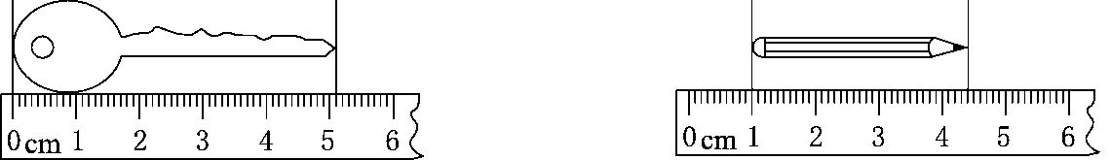

钥匙长(　　)毫米 　　　　　　　铅笔长(　 )厘米(　 )毫米

4．在(　　)里填上合适的单位。

大树高约10(　　)。　　　　 一枚硬币厚约2(　　 )。

课桌高约6(　　)。　　　　 一只鸭子重2(　　　)。

大象重约4(　　 )。　　　 　一袋食盐净重500(　　 )。

长江全长约6300(　　)。　　　小亮身高128(　　)，体重30(　　)。

5．在(　　)里填上合适的数。

(1)学校操场的跑道一圈长400米，两圈长(　　)米，还差(　　)米是1千米。

(2)一名同学的体重是20千克，(　　)名这样重的同学重1吨。

(3)飞机每小时飞行800千米，2小时飞行(　　)千米。

(4)一头牛重500千克，(　　)头这样的牛重1吨。

6．1米＝(　　)分米＝(　　 )厘米　 80毫米＝(　　)厘米

9千米＝(　　 )米　　　　　　 600毫米＝(　　 )分米

6000克＝(　　)千克　　　　　　 13吨－3000千克＝(　　)吨

48毫米＝(　　)厘米(　　)毫米　 70厘米＋50厘米＝(　 )分米

7．把24分米长的绳子对折3次，每段长(　　)厘米。

8．把3千米、30分米、30厘米、230毫米、2米30厘米按从长到短的顺序排列。

(　　　)＞(　　　)＞(　　　)＞(　　　)＞(　　　)

二、我会判断。(对的在括号里画“√”，错的画“×”；每题1分，共5分)

1．相邻两个长度单位之间的进率均为10。 (　　)

2．毫米是最小的长度单位。 (　　)

3．1吨的石头肯定比1000千克的棉花重。 (　　)

4．北京到西安的距离大约是1200千米，从北京到西安乘火车去比较合适。 (　　)

5．测量物体的长度时，必须从0刻度开始量起。 (　　)

三、我会选择。(将正确答案的字母填在括号里；每题1分，共5分)

1．一支铅笔原来长7厘米5毫米，用去了7毫米，现在这支铅笔长(　　)。

A．5毫米 B．7厘米2毫米 C．68毫米

2．一头大象重6吨60千克，合(　　 )。

A．6600千克　 B．6060千克　 C．66千克

3．千米和千克相比，(　　 )。

A．千米长一些　　 B．千克重一些　 C．无法比较

4．一根木料，每4分米锯成一段，锯了3次，正好锯完。这根木料的长是(　　)。

A．12分米　　 B．16分米　 C．8分米

5．把两根长1分米的铁丝接成一根后，长度变成了195毫米，连接处长(　 )毫米。

A．5　　 B．10　　 C．50

四、按要求做一做。(1题4分，2题10分，3题6分，共20分)

1．将下列两组数量按从大到小的顺序排列。

(1)400厘米　30米　20分米　1千米

(2)1吨　 8000克　 1750千克　 45千克

2．算一算，填一填。

2米－8分米＝(　　 )分米 46厘米＋34厘米＝(　　)分米

5千米－3000米＝(　　)千米 298毫米－98毫米＝(　　)分米

5吨－2000千克＝(　　)吨 4厘米＋8毫米＝(　　)毫米

6千米－4500米＝(　　 )米 5吨40千克＝(　　)千克

30米÷5＝(　　)厘米 4分米×5＝(　　)米

3．在 C:\Users\Administrator\Desktop\小数\3\圈.tif 里填上“＞”“＜”或“＝”。

980千克 C:\Users\Administrator\Desktop\小数\3\圈.tif 1吨 4000克 C:\Users\Administrator\Desktop\小数\3\圈.tif 4千克

6001米 C:\Users\Administrator\Desktop\小数\3\圈.tif 6千米 28毫米 C:\Users\Administrator\Desktop\小数\3\圈.tif 2厘米

50分米 C:\Users\Administrator\Desktop\小数\3\圈.tif 6米 1米5厘米 C:\Users\Administrator\Desktop\小数\3\圈.tif 150厘米

五、动手操作。(1题4分，2题5分，共9分)

1．画一画。

(1)画一条比5厘米少5毫米的线段。

(2)画一条比1分米多2厘米的线段。

2．先量一量，再算一算。

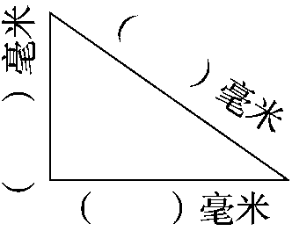

三角形的三条边一共长(　　)毫米，合(　　)厘米。

六、解决问题。(1、2题每题5分，7题8分，其余每题6分，共42分)

1．还剩多少毫米？

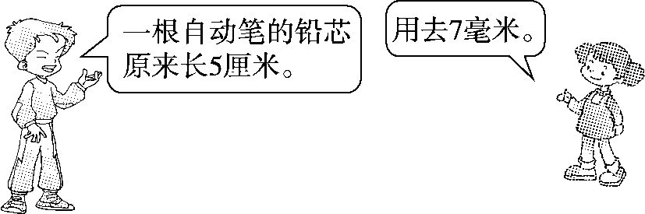

2．小芳从家到学校要走250米，她每天上学要往返两次。小芳每天上学要走多少千米？

3．一条彩带长3米，把它剪成长度一样的6段，要剪几次？每段长多少分米？

4．东东的爸爸坐汽车到北京出差，东东家距离北京300千米，汽车每小时行80千米。爸爸早上6时出发，上午10时能到达北京吗？

5．用两辆载质量3吨的货车，怎样才能将这些货物一次运走？

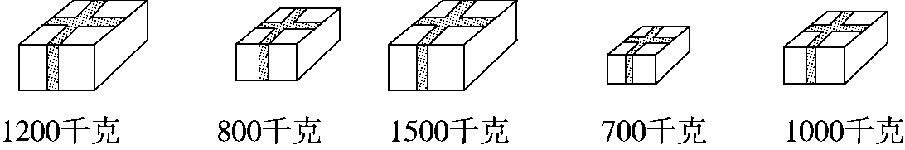

6．一辆汽车的载质量是4吨，仓库里有4台机器，每台机器重900千克，能一次运完吗？

7．三(1)班有44名师生去秋游，如果每辆车都坐满，可以怎样租车？哪种租车方案最省钱？

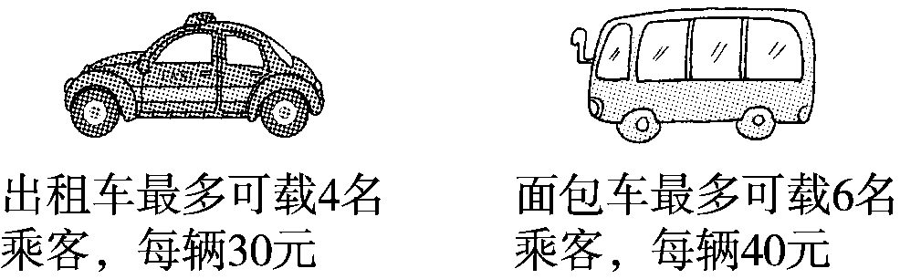

**答案**

一、1．分米　毫米　千米　2．克　千克　 吨　3．51　 3　 4

4．米　毫米　 分米　 千克　吨　克　千米　厘米 千克

5．(1)800　200　(2)50　(3)1600　 (4)2

6．10　100　 8　 9000　 6　 6　 10　 4　8　 12　 7．30

8．3千米　30分米　2米30厘米　30厘米 230毫米

二、1．×　2．×　 3．×　 4．√　 5．×

三、1．C　2．B　 3．C　 4．B　5．A

四、1．(1)1千米＞30米＞400厘米＞20分米

(2)1750千克＞1吨＞45千克＞8000克

2．12　8　2　2　3　48　1500　5040　600　2

3．＜　 ＝　 ＞　 ＞　 ＜　 ＜

五、1．略　2．量一量略　80　8

六、1．5厘米＝50毫米　 50－7＝43(毫米)

2．250＋250＋250＋250＝1000(米) 1000米＝1千米

3．6－1＝5(次)　3米＝30分米　30÷6＝5(分米)

4．10时－6时＝4小时

80＋80＋80＋80＝320(千米)

320＞300

上午10时能到达北京。

5．(答案不唯一)1200＋1000＝2200(千克)

800＋1500＋700＝3000(千克)

3吨＝3000千克　2200＜3000

一辆车装1200千克、1000千克的货物，另一辆车装800千克、1500千克和700千克的货物，可以将这些货物一次运走。

6．900＋900＋900＋900＝3600(千克)　 4吨＝4000千克

3600＜4000　能一次运完。

7．方案一： 4×11＝44(人)租11辆出租车。

租金：

30＋30＋30＋30＋30＋30＋30＋30＋30＋30＋30＝330(元)

方案二：6×6＋4×2＝44(人)

租6辆面包车和2辆出租车。

租金：40＋40＋40＋40＋40＋40＋30＋30＝300(元)

方案三：6×4＋4×5＝44(人)

租4辆面包车和5辆出租车。

租金：40＋40＋40＋40＋30＋30＋30＋30＋30＝310(元)

方案四：6×2＋4×8＝44(人)

租2辆面包车和8辆出租车。

租金：40＋40＋30＋30＋30＋30＋30＋30＋30＋30＝320(元)300＜310＜320＜330

可以租11辆出租车，或租6辆面包车和2辆出租车，或租4辆面包车和5辆出租车，或租2辆面包车和8辆出租车，租6辆面包车和2辆出租车最省钱。